SCI-302-2019
Comunicación de acuerdo

Para: | Dr. Julio Calvo Alvarado, Rector  Lic. Manuel Corrales Umaña, Gerente Área Servicios Sociales  Contraloría General de la República  Dr. Humberto Villalta Solano, Vicerrector de Administración  Ing. Luis Paulino Méndez Badilla, Vicerrector de Docencia  Dr. Alexander Berrocal Jiménez, Vicerrector de Investigación y Extensión  Dra. Claudia Madrizova Madrizova, Vicerrectora de Vida Estudiantil y Servicios Académicos  Dr. Oscar López Villegas, Director Campus Tecnológico Local San Carlos  Máster Ronald Bonilla Rodríguez, Director Campus Tecnológico Local San José  M.Sc. Roxana Jiménez Rodríguez, Directora Centro Académico de Limón  Dr. Roberto Pereira Arroyo, Director Centro Académico de Alajuela  Licda. Silvia Watson Araya, Directora Departamento Financiero-Contable  MAU. Tatiana Fernández Martín, Directora Oficina de Planificación Institucional
De: | M.A.E. Ana Damaris Quesada Murillo, Directora Ejecutiva  Secretaría del Consejo Institucional
Fecha: | 24 de abril de 2019
Asunto: | Sesión Ordinaria No. 3114, Artículo 9 del 24 de abril de 2019. Informe Ejecución Presupuestaria al 31 de marzo de 2019

Para los fines correspondientes se transcribe el acuerdo tomado por el Consejo Institucional, citado en la referencia, el cual dice:

RESULTANDO QUE:

- El inciso b) del Artículo 18, del Estatuto Orgánico, establece:

“Son funciones del Consejo Institucional:

…

b. Aprobar el Plan estratégico institucional y los Planes anuales operativos, el presupuesto del Instituto, y los indicadores de gestión, de acuerdo con lo establecido en el Estatuto Orgánico y en la reglamentación respectiva.

- Las Normas Técnicas sobre el Presupuesto Público, disponen: “4.3.14 Suministro de la información de la Ejecución Presupuestaria al Órgano Contralor”: “La información de la ejecución de las cuentas del presupuesto deberá suministrarse con corte a cada trimestre del año a la Contraloría General de la República para el ejercicio de sus competencias, dentro de los 15 días hábiles posteriores al vencimiento de cada trimestre…”

- La Secretaría del Consejo Institucional recibe oficio R-390-2019, con fecha de recibido 04 de abril de 2019, suscrito por el Dr. Julio C. Calvo Alvarado, Rector, dirigido al MAE. Nelson Ortega Jiménez, Coordinador de la Comisión de Planificación y Administración, en el cual informa que, con el fin de cumplir con las normas establecidas por la Contraloría General de la República, el Informe de Ejecución Presupuestaria al 31 de marzo de 2019, se debe remitir a más tardar el 24 de abril, por lo que agradece tomar las previsiones correspondientes para que el mismo sea conocido en el pleno del Consejo Institucional en la sesión del 23 de abril del presente año. Además, informa que el Consejo de Rectoría conocerá el tema en la Sesión del lunes 8 de abril y posteriormente lo remitirá a la Comisión de Planificación y Administración.

- La Secretaría del Consejo Institucional recibe oficio R-400-2019, con fecha de recibido 08 de abril de 2019, suscrito por el Dr. Julio C. Calvo Alvarado, Rector, dirigido al MAE. Nelson Ortega Jiménez, Coordinador de la Comisión de Planificación y Administración, en el cual remite Informe de Ejecución Presupuestaria al 31 de marzo de 2019, conocido y avalado por el Consejo de Rectoría en la Sesión No. 11-2019, Artículo 2, del lunes 8 de abril 2019.

CONSIDERANDO QUE:

- La Comisión de Planificación y Administración en Reunión No. 814-2019, celebrada el 10 de abril de 2019, recibe al Dr. Humberto Villalta Solano, Vicerrector de Administración, quien expone el Informe de Ejecución Presupuestaria al 31 de marzo de 2019.

- En esta reunión se discute el documento, los integrantes de la Comisión realizan las observaciones y aclaradas las dudas, del análisis del informe recibido se concluye lo siguiente:

  - El nivel de ingresos del I Trimestre 2019 alcanzó un 37% del total de ingresos presupuestados.
  - Se refleja una disminución con respecto al nivel de los ingresos para el I Trimestre 2018, justificada en la disminución del FEES y el Superávit.
  - El nivel de ingresos corrientes del período analizado alcanzó un 31% del total.
  - La ejecución de egresos del I Trimestre 2019 alcanzó el 26% del total.
  - Se obtiene una disminución en el porcentaje de ejecución al compararlo con el mismo periodo del año 2018, esta disminución obedece a una menor ejecución en Bienes Duraderos y Transferencias Corrientes.
  - Al considerar los pre-compromisos, el nivel de ejecución de los egresos aumenta al 30%.
  - El Programa No. 4. Investigación y Extensión refleja un aumento en la ejecución de los egresos, ¢77.722 miles de colones, este efecto lo produce la Partida de Remuneraciones.
  - El análisis por partida presupuestaria evidencia los siguientes resultados, al compararlos con el mismo periodo del 2018:
    - Remuneraciones refleja un incremento de un 1,8%.
    - Servicios muestra una disminución de un 15,2%.
    - Materiales y Suministros presenta una disminución de un 7,3%.
    - Bienes Duraderos disminuyó un 61,3%
  - Los resultados anteriores evidencian los efectos de medidas de contención de gasto planteadas para el año 2019.

- Se requiere que el Consejo Institucional dé por conocido el Informe de Ejecución Presupuestaria al 31 de marzo de 2019, para cumplir con la normativa vigente.

SE ACUERDA:

- Dar por conocido el Informe de Ejecución Presupuestaria al 31 de marzo de 2019, adjunto al oficio R-400-2019, según el siguiente detalle: (Ver pág. 2, del Anexo 1)

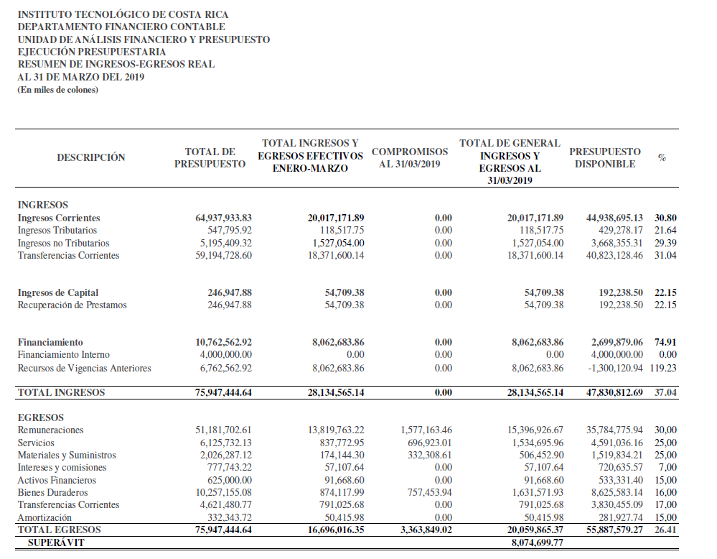

- ACUERDO FIRME.

Palabras clave: Informe – Ejecución – Presupuestaria – 31 marzo 2019
c.i. Auditoría Interna (Notificado a la Secretaria vía correo electrónico)

ars

ANEXO 1.

